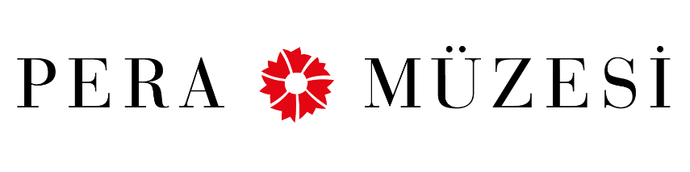
Pera Film

Bellek Üzerine Ya da Nasıl Çiftdüşünebilirim?

02 – 05 Ağustos 2017

Pera Film sezonu “Bellek Üzerine ya da Nasıl Çiftdüşünebilirim?” adlı programla kapatıyor. Çiftdüşün: Çiftgörü sergisi kapsamında sunulan bu film ve video programı bellek kavramını ve belleğin imgeyle metin arasında kurduğu ilişkiyi araştırıyor. Yan yana getirilmiş imge ve metinler yeniden üretmenin ya da anımsamanın gücünü ya da sürecini ortaya koyuyor. Kuveyt’te Filistinli bir ailenin çocuğu olarak doğan ve Fransa-ABD arasında büyüyen sanatçı/yönetmen Basma Alsharif’in kısa deneysel filmi The Story of Milk and Honey (Sütle Balın Hikâyesi), gerçekle kurguyu incelikli bir biçimde örüyor ve bir yenilgi hikâyesinden çok katmanlı bir yolculuğa dönüşerek nasıl bilgi topladığımızı, gerçekleri nasıl algıladığımızı ve kendi arzularımıza hizmet edecek şekilde tarihi yeniden nasıl yarattığımızı araştırıyor. Yönetmen Louis Henderson’un çalışmaları sömürgecilik, teknoloji, kapitalizm ve tarih arasındaki bağları inceliyor; The Sea is History de (Deniz Tarihtir) Derek Walcott’un şiirinin serbest uyarlaması. 1975’ten bu yana çeşitli filmler ve videolar çeken ve aynı zamanda ayrıca New York tiyatro kumpanyası The Wooster Group için enstelasyonlar yapan Ken Kobland’ın Shanghaied Text (Şanghaylanmış Metin) adlı filmi 20. Yüzyılın uygarlık ve ilerleme fikirlerini konu alıyor. Chris Marker’ın başyapıtı Sans Soleil (Güneşsiz), bir arkadaşından gelen mektupları okuyan ve bunlar hakkında yorumlar yapan bir kadın üzerine kurulu; bu arkadaş da dünyayı gezen ve özellikle “iki uç varoluş kutbu” olarak nitelendirdiği Japonya ve Afrika’ya (burada her ne kadar tarihsel bir rol oynamış olsalar da kıtanın en fakir ve en unutulmuş ülkelerinden olan Guinea Bissau ve Cape Verde Adaları tarafından temsil ediliyor) tutkun olan serbest bir kameraman. Ozan Adam’ın filmi For the Blind (Körler/Jaluziler İçin) komedi, kült, animasyon ya da yeniden yapım olmayan, uzun metrajlı, uluslararası ödüllü ilk Türk bilimkurgu filmi. “Üretilmiş bellek,” “anı yaratımı” ve “paralel evrenler” gibi konuları ele alıyor. “Bellek Üzerine ya da Nasıl Çiftdüşünebilirim?” imge, metin ve bellek arasındaki ilişkiyi derinlemesine inceliyor.

#Çiftdüşün

Sütle Balın Hikâyesi
The Story of Milk and Honey

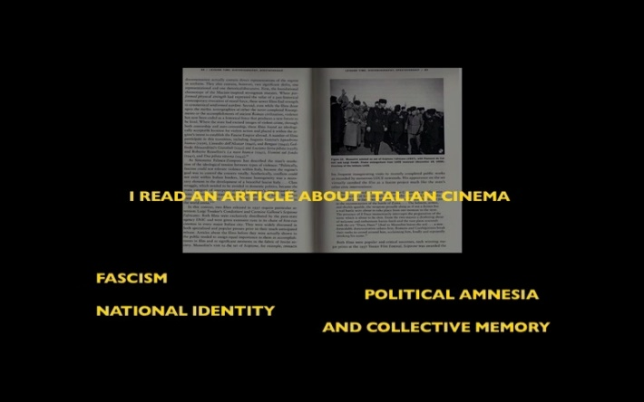

Yönetmen: Basma Alsharif
Lübnan; 2016, 9’58’’
Arapça; Türkçe altyazılı

The Story of Milk and Honey deneysel bir kısa video; adı belirtilmeyen bir kişinin bir aşk hikâyesi yazmayı becerememesini konu alan ve fotoğraflar, çizimler ve metinler içeren daha geniş bir projenin bir parçasını oluşturuyor. İmgeleri, mektupları ve şarkıları ören bir anlatıcının sesinden aktarılan bu yenilgi hikâyesi; bilgiyi nasıl topladığımızı ve algıladığımızı, olguları, tarihi, imgeleri ve sesi nasıl kavradığımızı ve bütün bu malzemenin ortasında bireyin nerede olduğunu araştıran bir yolculuğa dönüşüyor.
Fundación Marcelino Botin Görsel Sanatlar Fonu’nun desteğiyle gerçekleştirilmiştir.

Deniz Tarihtir
The Sea is History

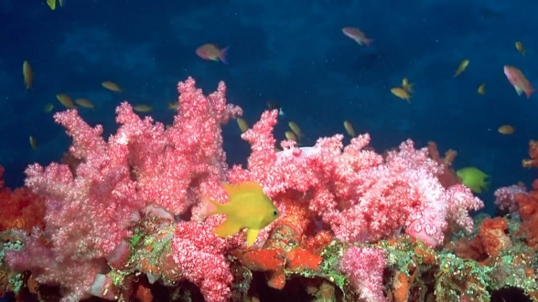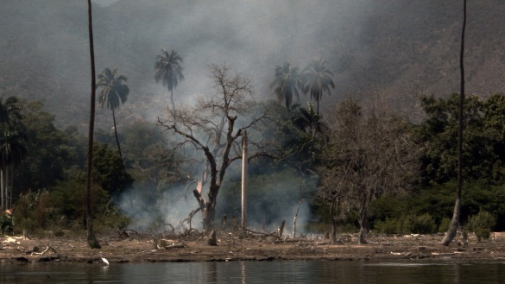

Yönetmen: Louis Henderson
Fransa; 2016, 28’; renkli
İngilizce; Türkçe altyazılı

Dominik Cumhuriyeti ve Haiti’de çekilen The Sea is History (Deniz Tarihtir), Derek Walcott’un şiirinin serbest uyarlaması. Film Avrupa sömürgecilik tarihinin maddeci ve animist bir eleştirisi niteliğinde; geçmişi bugünle girift bir şekilde iç içe geçmiş, yaşayanları ve ölüleri barındıran, canlı ve değişken bir şey olarak okuyor. Bu anlamda “Plantationocene” olarak adlandırılabilecek (1492’de Kolomb’un Ayiti’ye –bugünkü Dominik Cumhuriyeti’ne- gelmesiyle, yani Amerika kıtasının sömürgeleştirilmesiyle başlayan modernite ve küreselleşmiş kapitalizmin yol açtığı) sınır olayının ötesine geçmenin ve yaşam içinde ölümü yeniden anlatısallaştırmanın siyaseti olarak melezlenmiş toplulukların olası bir “Chthulucene” geleceğine yönelmenin bir yolunu öneriyor. Yeni Dünya’nın ilk başkenti Santo Domingo’da ve son dönemde küresel okyanusu derinden etkilemekte olan deniz sıcaklığı artışları nedeniyle Haiti’yle olan sınırı sular altında bırakan ve bir zamanlar Karayip Denizi’nin bir parçası olan aşırı tuzlu Enriquillo Gölü’nde çekildi.

Şanghaylanmış Metin
Shanghaied Text

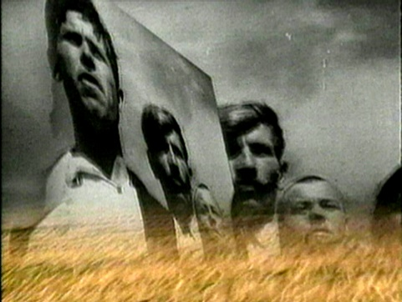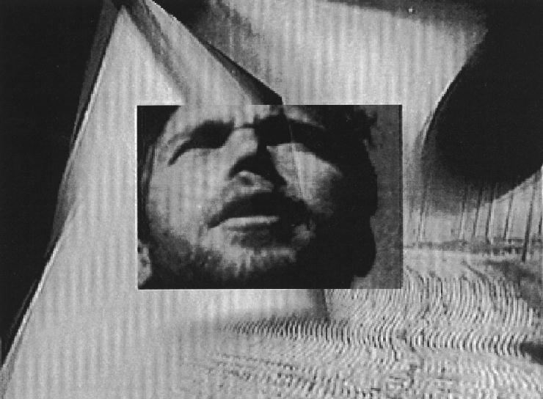

Yönetmen: Ken Kobland
ABD; 1996, 19’47’’; renkli
İngilizce; Türkçe altyazılı

Kendini “çalıntı imgeler”den yapılmış bir “kolaj” olarak tanımlayan Shanghaied Text, aralarında güçlü bir barajın görüntülerinin de bulunduğu sessiz Montana manzaralarıyla başlıyor. Baraj yıkılınca kendinizi bilinmeyen yerlere “şanghaylanmış” buluyorsunuz, buralarda Kobland tarihsel, lirik, cinsel ve siyasal referansların kışkırtıcı bir karışımıyla karşınıza dikiliyor. Vertov, Dovienko ve Buñuel’in filmlerinden alıntılar ve parçaların yanı sıra, Paris’in kurtuluşuna ait toplumsal protesto görüntülerini kullanan bu çalışma, Turandot’nun final korosuyla operavari bir sona ulaşıyor. Shanghaied Text kayda değer, yoğun ve sarsıcı bir yapıt; izleyiciyi siyasal ve kültürel mirasımız hakkında, teknolojinin geleceğimizdeki rolü ve yeri hakkında düşünmeye yöneltiyor.

Güneşsiz
Sans Soleil

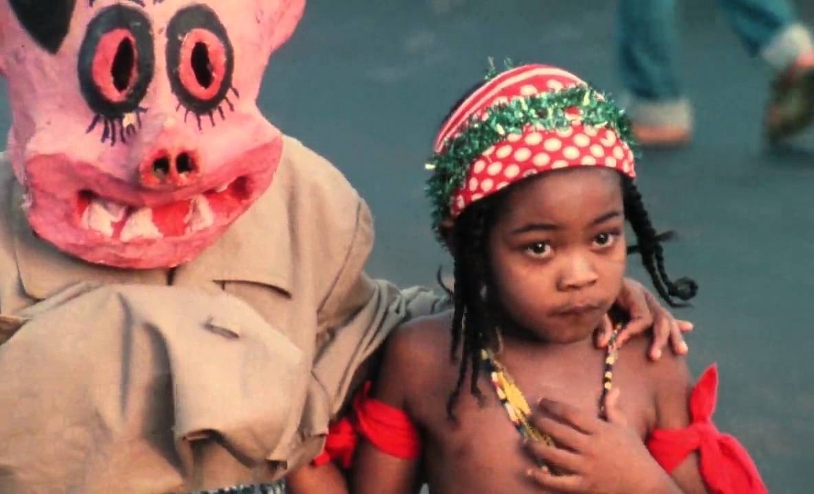

Yönetmen: Chris Marker
Fransa; 1983, 104; renkli, siyah-beyaz
İngilizce, Fransızca, Japonca; Türkçe altyazılı

Laurie Anderson’un en sevdiği yönetmen olan Chris Marker’ın bu hüzünlü başyapıtı, Tokyo, Guinea-Bissau, İzlanda ve San Francisco’yu içine alan şiirsel bir belgesel turu. Son derece etkileyici bir deneme filmi olan Sans Soleil’de sözler ve büyüleyici görseller, kültürler ve gizli ayinler arasında yolculuk yaparken zaman karmaşasına düşen bir dünya gezgininin kendini kaybedişini dile getiriyor. Tarkovski’ye (Bölge) ve Marker’ın kendi filmi La Jetée’ye (Dalgakıran) göndermeler yapan Sans Soleil, filme bir görüntüyü sabitlemenin, “belleği kusursuzlaştırma” çabasının bir parçası olduğunu düşündürüyor. Düşünceler arasında dolaşan, melankolik ve müziksel (filmin adı Mussorgski’nin bir şarkı döngüsüne gönderme yapıyor) bir film olan Sans Soleil, dünyada bu mükemmelliği arıyor.

Körler/Jaluziler İçin
For the Blinds

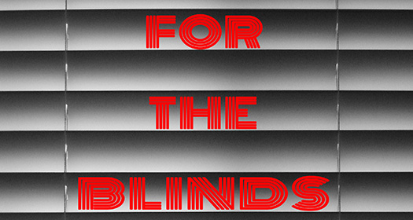

Yönetmen: Ozan Adam
Türkiye; 2013, 94; renkli, siyah-beyaz
İngilizce, Fransızca, Japonca, İspanyolca; Türkçe, İngilizce altyazılı

İnsanların sadece kısa bir süreliğine bir kişi (karakter) olarak yaşadıkları bir dünyada herkesin hafızası düzenli olarak silinmekte ve bir sonraki gün için uyandıklarında yaşayacakları hayatın kendilerine uygun şekilde uyarlanmış hafızaları yüklenmektedir. Seintn ise belleği tam olarak silinemediği için geçmişten kalan diğer karakterlerin hafızalarıyla ve bu durumun getirdiği beklenmedik sonuçlarla yaşamaya mahkûmdur.

Gösterim Programı

2 Ağustos Çarşamba
19:00 Güneşsiz |Sans Soleil (100’)

4 Ağustos Cuma
18:00 Güneşsiz |Sans Soleil (100’)
20:00 Körler/Jaluziler İçin | For the Blinds (94’)

5 Ağustos Cumartesi
15:00 Deniz Tarihtir |The Sea is History (28’)
Sütle Balın Hikâyesi | The Story of Milk and Honey (9’58’’)
Şanghaylanmış Metin | Shanghaied Text (19’47’’)

